生产环境Report Server ADFS身份验证部分配置文档

背景
目前正在进行的生产环境Report Server ADFS身份验证配置，其中一部分需要根据微软官方文档对服务器和域控服务器上做相关配置。

描述

服务器
PBI-DB2-PRD | 127.0.0.1 | 报表服务器
PBI-RS-PRD | 127.0.0.1 | 代理服务器

报表服务器服务帐户
Pbi_admin是报表服务器服务帐户

- Pbi_admin 用于配置SPN命令中的<domain-user-account>
- Pbi_admin 用于配置约束委派第8点，如下图所示：
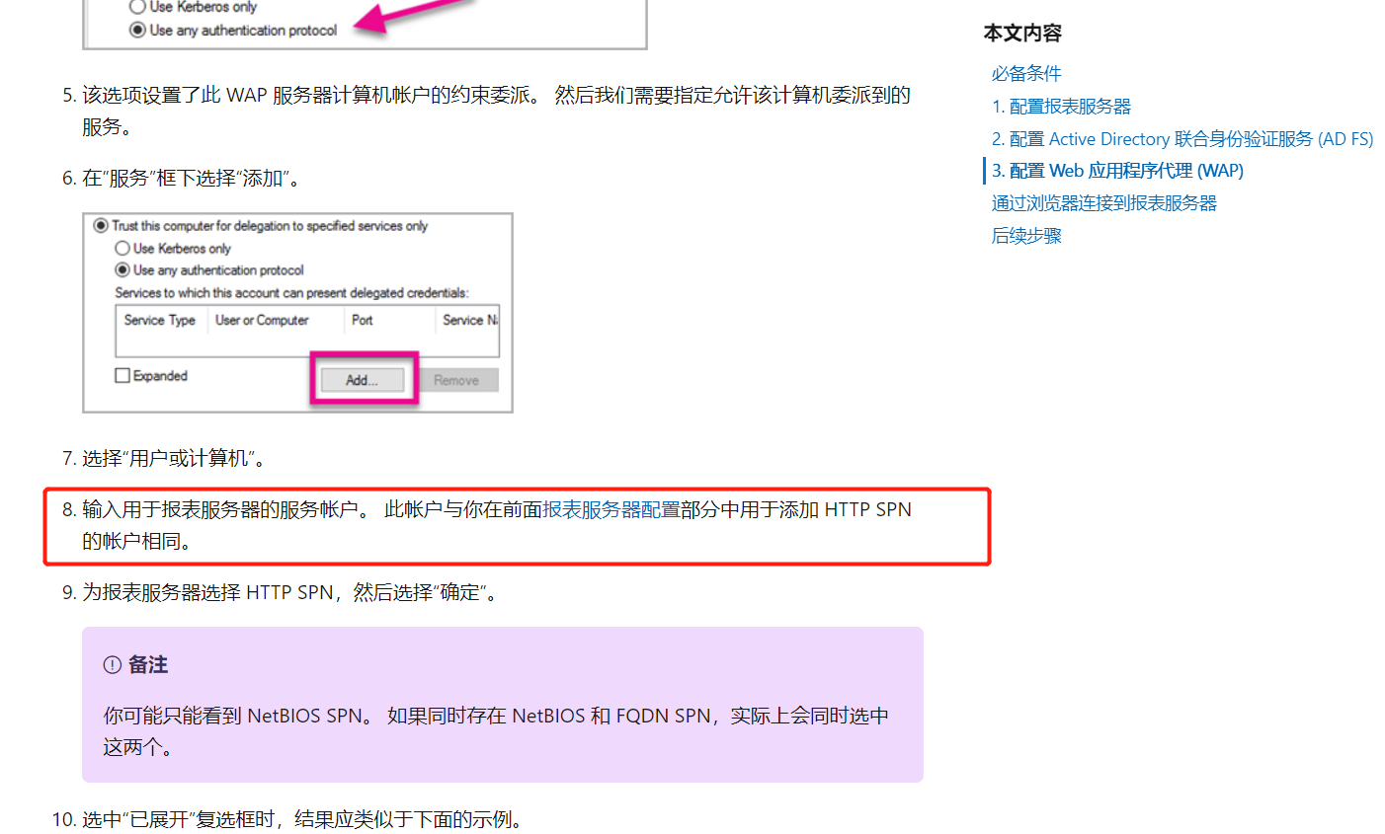

相关配置

为报表服务器配置SPN
在域控服务器上执行

参考文档
SPN配置参考文档：https://docs.microsoft.com/zh-cn/sql/reporting-services/report-server/register-a-service-principal-name-spn-for-a-report-server?view=sql-server-ver15

SetSpn命令参考文档：https://docs.microsoft.com/zh-cn/previous-versions/windows/it-pro/windows-server-2012-r2-and-2012/cc731241(v=ws.11)

配置命令
参考：
Setspn -s http/<computer-name>.<domain-name> <domain-user-account>

执行命令：
Setspn -s http/pbi-db2-prd.shhuayi.com Pbi_admin

注意事项

- 图中6,7项不需要配置，由我们在报表服务器中配置，如下图所示

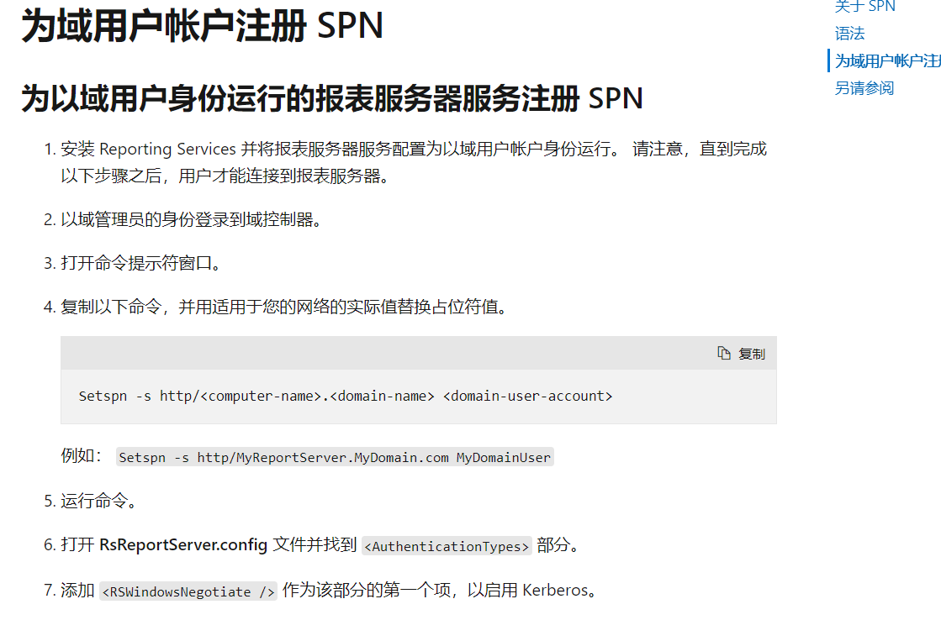

为代理服务器配置约束委派
在域控服务器上执行

参考文档
配置约束委派：https://docs.microsoft.com/zh-cn/power-bi/report-server/connect-adfs-wap-report-server

配置操作
相关配置请参考文档中的配置约束委派，如下图所示

